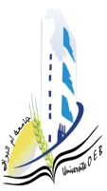
University of Larbi Ben M'Hidi Oum El Bouaghi
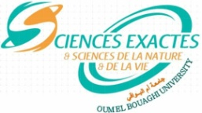
جامعة العربي بن مهيدي أم البواقي
Faculty of Exact Sciences and Natural and Life Sciences
كلية العلوم الدقيقة والعلوم الطبيعية والحياة
Department of Natural and Life Sciences
قسم العلوم الطبيعية والحياة

Exam consultation program for L3 Animal Biology and Physiology
 | Sunday 28 | Monday 29 | Tuesday 30
8-9.30
9.30-11 | Pharmacologie  Mazoz  Techniques d'analyse de laboratoire  M. Derouiche |  | Anatomie Comparée des Vertébrés  Me Ami
11-12.30 |  | Développement embryonnaire  Me. Saihia  Histologie fonctionnelle  Me. Moumen
12.30-14
14-15.30

